РОЗДІЛ 1. АНАЛІЗ ПРЕДМЕТНОЇ ОБЛАСТІ ДОСЛІДЖЕННЯ. ТЕХНІЧНЕ ЗАВДАННЯ

1.1 Дослідження предметної області. Аналіз проблем підприємства
Державна міграційна служба України обробляє великі обсяги звернень громадян щодо оформлення паспортних документів, реєстрації місця проживання, внесення змін до персональних даних та отримання адміністративних послуг. Традиційні методи ведення обліку, що базуються на паперових документах або неструктурованих електронних файлах, призводять до збільшення часу обробки заяв, дублювання даних і ускладнень у пошуку інформації. Відсутність централізованої системи ускладнює також формування звітності та контроль виконання заяв.
Інформаційні потоки у міграційній службі включають взаємодію між заявниками, працівниками підрозділів та обробку заяв і послуг. Проблемою є неефективність обробки великих масивів даних, що викликає затримки і помилки.
Основною метою є автоматизація обліку звернень громадян і оптимізація процесів обробки інформації.

1.2 Визначення вимог до програмного продукту та складання технічного завдання
За результатами аналізу сформульовано основні вимоги до системи:
- Розробити вебзастосунок з централізованою базою даних для обліку заявників, заяв, адміністративних послуг і підрозділів.
- Забезпечити авторизацію користувачів із контролем доступу.
- Надати можливість додавання, редагування, видалення та перегляду даних заявників і заяв.
- Впровадити механізм керування статусами заяв для контролю процесу їх опрацювання.
- Організувати формування статистичних даних і звітів.
- Забезпечити зручний і інтуїтивно зрозумілий інтерфейс користувача.
- Гарантувати цілісність і надійність збереження інформації.
Технічне завдання
Метою розробки є створення вебзастосунку для автоматизації обробки звернень громадян до міграційної служби. Система повинна спростити роботу працівників, скоротити час обробки заяв та підвищити якість надання адміністративних послуг.
Основні функції системи:
- Авторизація користувачів.
- Управління заявниками (перегляд, пошук, додавання, редагування).
- Обробка заяв (створення, редагування, видалення, зміна статусів).
- Перегляд довідника адміністративних послуг.
- Формування статистичних звітів.
- Надійна робота з базою даних.

РОЗДІЛ 2. ПІДСТАВА ДЛЯ РОЗРОБКИ

2.1 Обґрунтування вибору засобів розробки
Для розробки вебзастосунку було обрано мову програмування Python через її простоту, популярність і велику кількість готових бібліотек. В якості основного інструменту вибрано вебфреймворк Django, який має вбудовані засоби роботи з базою даних, систему авторизації користувачів, шаблони для формування інтерфейсу, а також потужну адміністративну панель управління, що значно полегшує адміністрування і керування даними системи (рис. 2.1).
Управління користувачами, ролями, а також основними сутностями системи здійснюється через цю панель, що підвищує ефективність роботи адміністраторів і розробників.
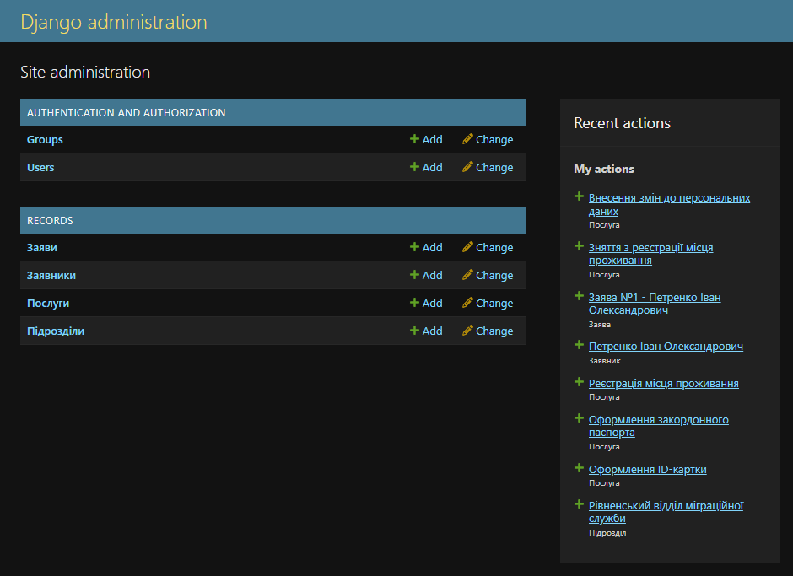
Рисунок 2.1 - Адміністративна панель Django

2.2 Проєктування структури бази даних
Структура бази даних системи побудована за реляційною моделлю. Основними сутностями є:
- Applicant (заявники);
- Service (адміністративні послуги);
- Department (підрозділи міграційної служби);
- Application (заяви);
- User (користувачі системи).
Таблиця Application служить центральною, пов’язуючи інформацію про заявника, послугу, працівника та підрозділ. Зв’язки між таблицями реалізовані через зовнішні ключі, що дозволяє забезпечити цілісність даних і уникнути дублювання.

2.3 Опис ER-діаграми
ER-діаграма показує структуру бази даних та зв’язки між основними сутностями системи. Центральним елементом є сутність Application, яка містить деталі заяв і з’єднує дані з іншими сутностями, що забезпечує ефективний облік і управління інформацією.

2.4 Структурна схема вебзастосунку
Вебзастосунок має багаторівневу архітектуру. Після успішної авторизації користувач потрапляє на головну сторінку, з якої може перейти до основних модулів системи: роботи з заявниками, заявами, адміністративними послугами, статистикою і звітами. Така структура надає зручну навігацію і забезпечує швидкий доступ до функцій системи.

РОЗДІЛ 3. ПРИЗНАЧЕННЯ РОЗРОБКИ

3.1 Загальна характеристика програмного продукту
Розроблений програмний продукт є вебзастосунком для автоматизації обробки даних Державної міграційної служби України. Основною метою системи є спрощення обліку звернень громадян, полегшення роботи працівників служби та покращення контролю за виконанням заяв.
Вебзастосунок створений з використанням мови програмування Python та вебфреймворку Django, що забезпечує швидку розробку, надійність і масштабованість продукту. Для збереження інформації використовується реляційна база даних SQLite, яка інтегрується безпосередньо у фреймворк і є достатньою для навчального проекту.
Користувачі отримують доступ до системи через веббраузер після успішної авторизації. Інтерфейс розроблений на основі технологій HTML і CSS, що забезпечує зручність користування та навігації між функціональними модулями.
Основні функціональні можливості системи включають ведення обліку заявників, створення та обробку заяв, керування статусами заяв, перегляд інформації щодо адміністративних послуг, а також формування статистичних звітів, що підвищує ефективність роботи міграційної служби.

3.2 Реалізація авторизації користувачів
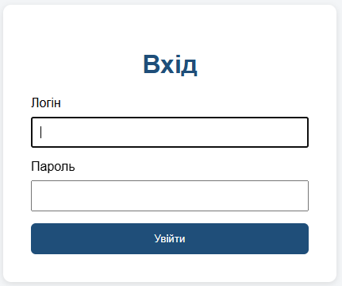
Рисунок 3.1 - авторизація
Для забезпечення контролю доступу до функцій системи реалізовано механізм авторизації користувачів. Кожен користувач повинен ввести унікальний логін та пароль перед початком роботи у вебзастосунку.
Після успішної авторизації користувач отримує доступ до основних функціональних модулів системи. Неавторизовані користувачі не можуть переглядати або змінювати збережену інформацію, що забезпечує безпеку даних.
Застосування стандартних механізмів системи автентифікації Django забезпечує надійність і простоту управління обліковими записами користувачів.

3.3 Реалізація головної сторінки
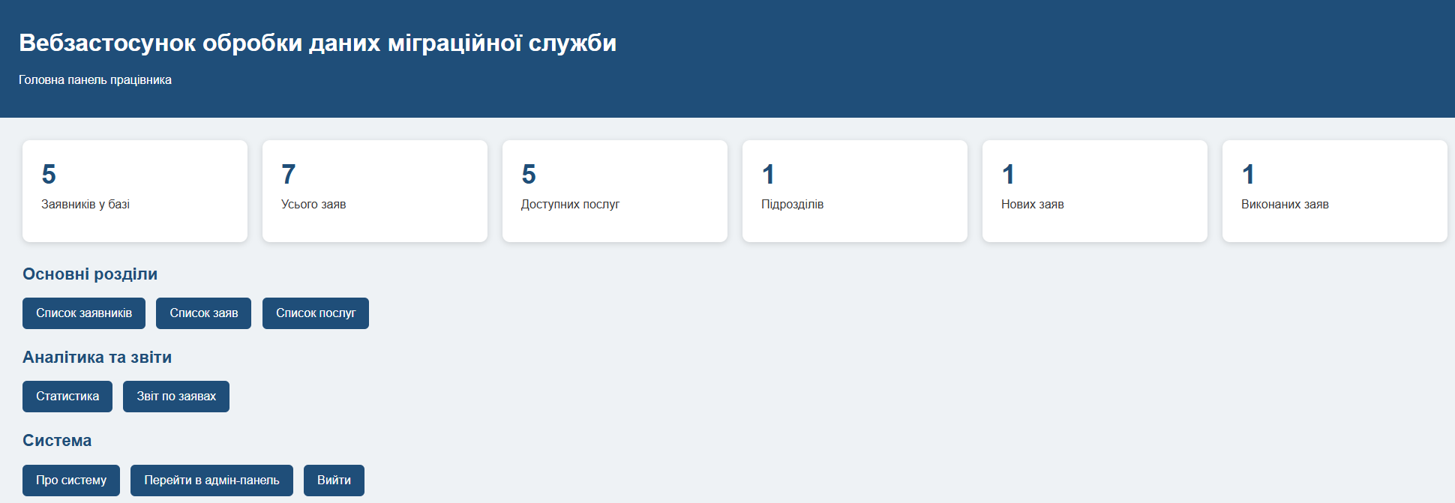
3.2 - головна сторінка
Після успішної авторизації користувач переходить на головну сторінку вебзастосунку, яка містить навігаційне меню для доступу до основних функціональних модулів системи.
Інтерфейс головної сторінки забезпечує зручну організацію роботи, дозволяючи користувачу швидко переходити до списків заявників, заяв, перегляду адміністративних послуг, аналізу статистики та формування звітів.
Наявність адміністративної панелі полегшує керування користувачами і налаштування системи.

3.4 Реалізація роботи із заявниками
Модуль роботи із заявниками призначений для зберігання та обробки персональних даних громадян. Користувач має можливість переглядати список заявників, виконувати пошук за прізвищем, додавати нові записи, редагувати наявну інформацію та видаляти записи (рис. 3.3).

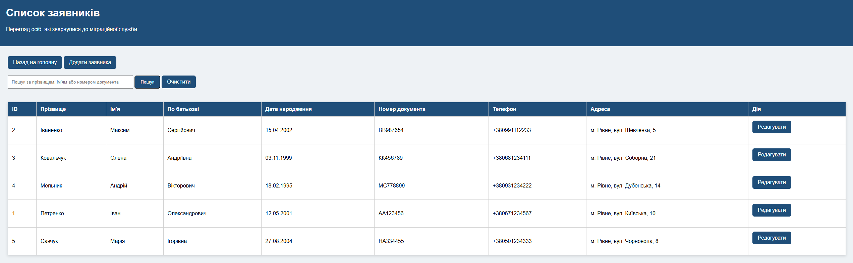
Рисунок 3.3 - Список заявників
Для кожного заявника зберігаються такі дані, як прізвище, ім’я, по батькові, дата народження, номер документа, контактний телефон та адреса проживання.
Інтерфейс модуля забезпечує зручність і швидкість доступу до інформації, що сприяє ефективній роботі працівників міграційної служби. Форма додавання нового заявника наведена на рис. 3.4, вона дозволяє коректно та швидко вводити необхідні дані.
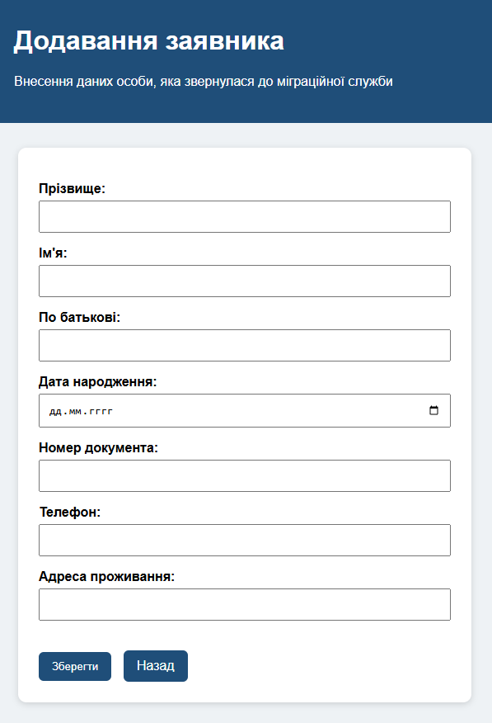
Рисунок 3.4 - Додавання заявника

3.5 Реалізація роботи із заявами
Модуль роботи із заявами забезпечує створення, редагування, видалення та перегляд звернень громадян до міграційної служби. Кожна заява містить інформацію про заявника, вид адміністративної послуги, дату подання, поточний статус та коментарі (рис. 3.5).
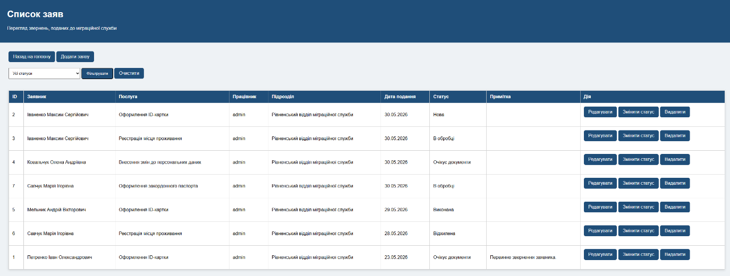
Рисунок 3.5 - Список заяв
Інтерфейс дозволяє фільтрувати заявки за статусом, датою чи іншими параметрами, що допомагає контролювати процес їх обробки і забезпечує прозорість роботи системи.
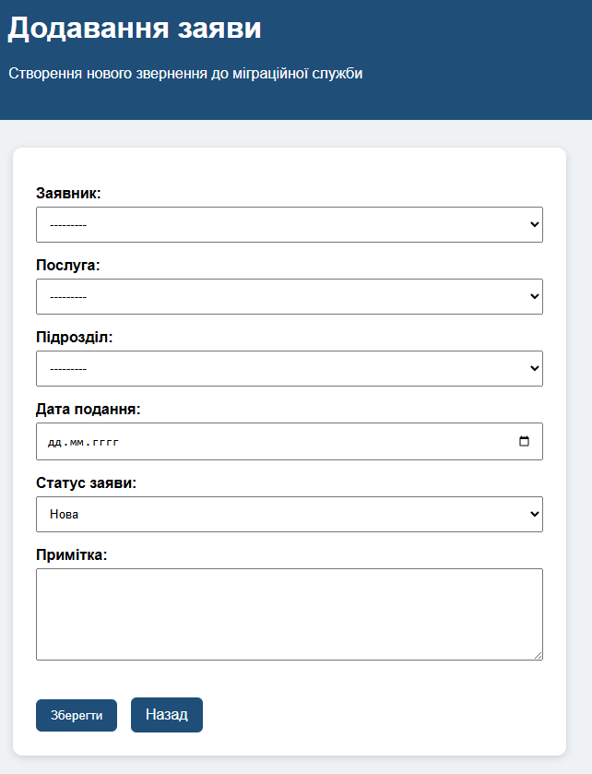
Рисунок 3.6 - Додавання заяви
Зміна статусу заяви (рис. 3.7) дає змогу відстежувати етапи виконання заяви, підвищуючи ефективність управління зверненнями. Форма додавання нової заяви зручна та інтуїтивна (рис. 3.6), що сприяє швидкому введенню інформації.
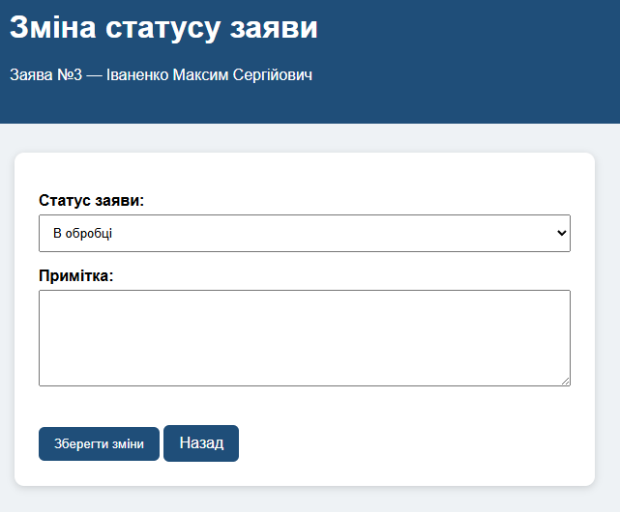
Рисунок 3.7 - Зміна статусу заяви

3.6 Реалізація модуля послуг
Модуль адміністративних послуг призначений для зберігання та перегляду інформації про всі послуги, які надає міграційна служба. Користувачі можуть переглядати перелік доступних послуг, їх опис, ціни та параметри, що полегшує вибір потрібної послуги під час створення заяви (рис. 3.8).
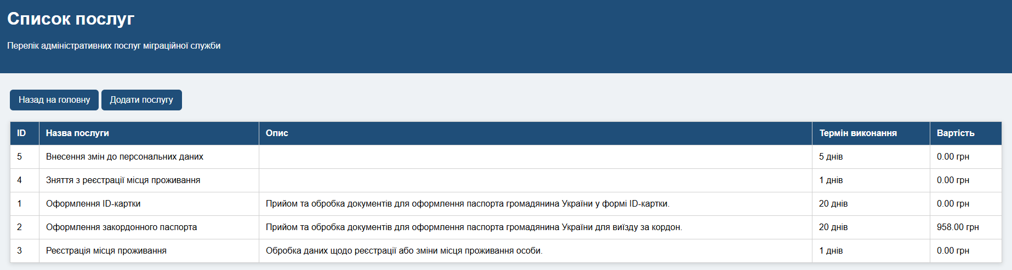
Рисунок 3.8 - Список послуг
Інтерфейс модуля забезпечує швидкий доступ до довідникової інформації та зручність у використанні, що підвищує якість обслуговування громадян.

3.7 Реалізація статистики
Модуль статистики призначений для збору, обробки та відображення даних про кількість заяв, їх статуси та інші аналітичні показники. Це дозволяє керівництву міграційної служби оперативно оцінювати ефективність роботи та вчасно реагувати на зміни (рис. 3.9).
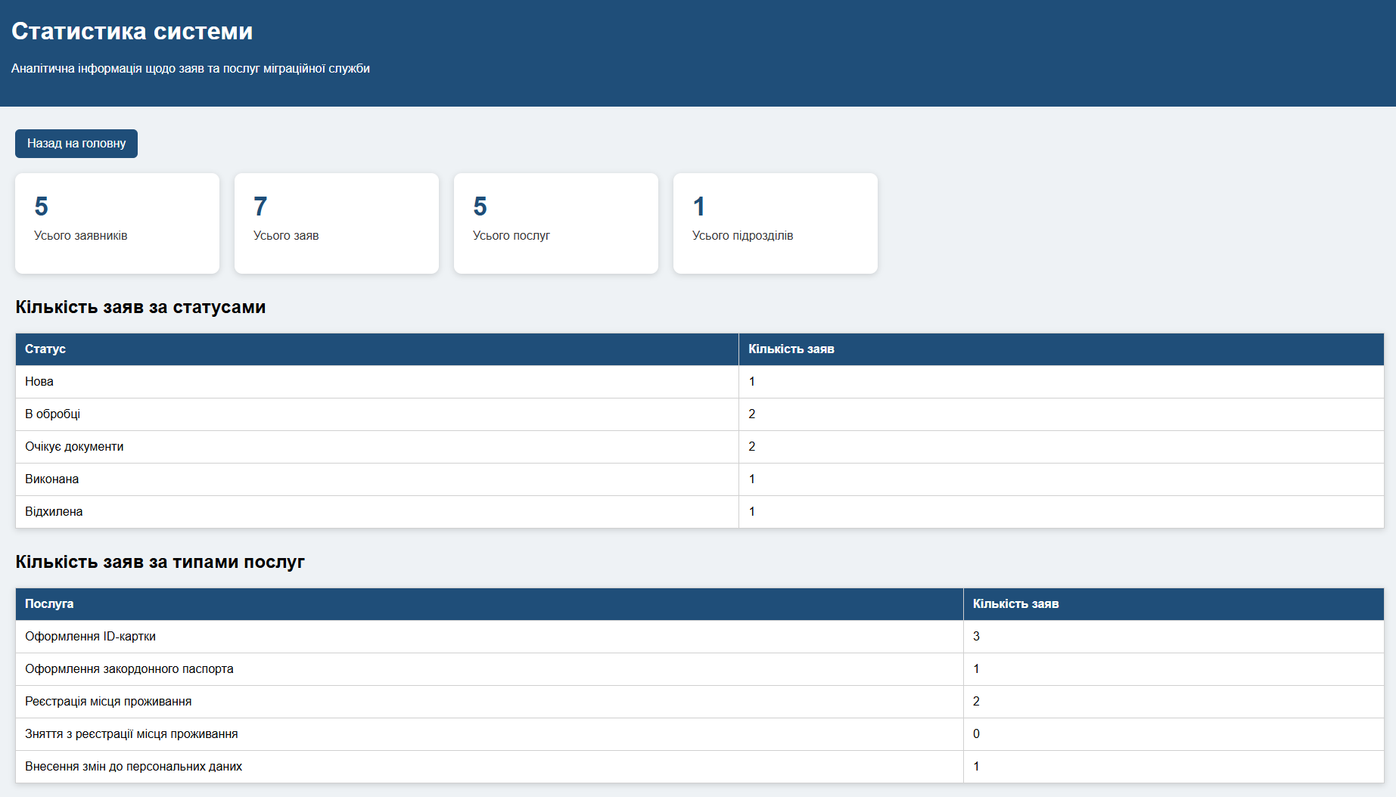
Рисунок 3.9 - Модуль статистики системи
Інтерфейс модуля забезпечує відображення даних у вигляді таблиць та графіків, що робить аналіз інформації більш зручним і наочним.

3.8 Реалізація формування звітів
Модуль формування звітів забезпечує створення детальних звітів за результатами обробки заяв. Користувач може вибирати періоди, типи послуг або інших параметрів для формування звітів (рис. 3.10).
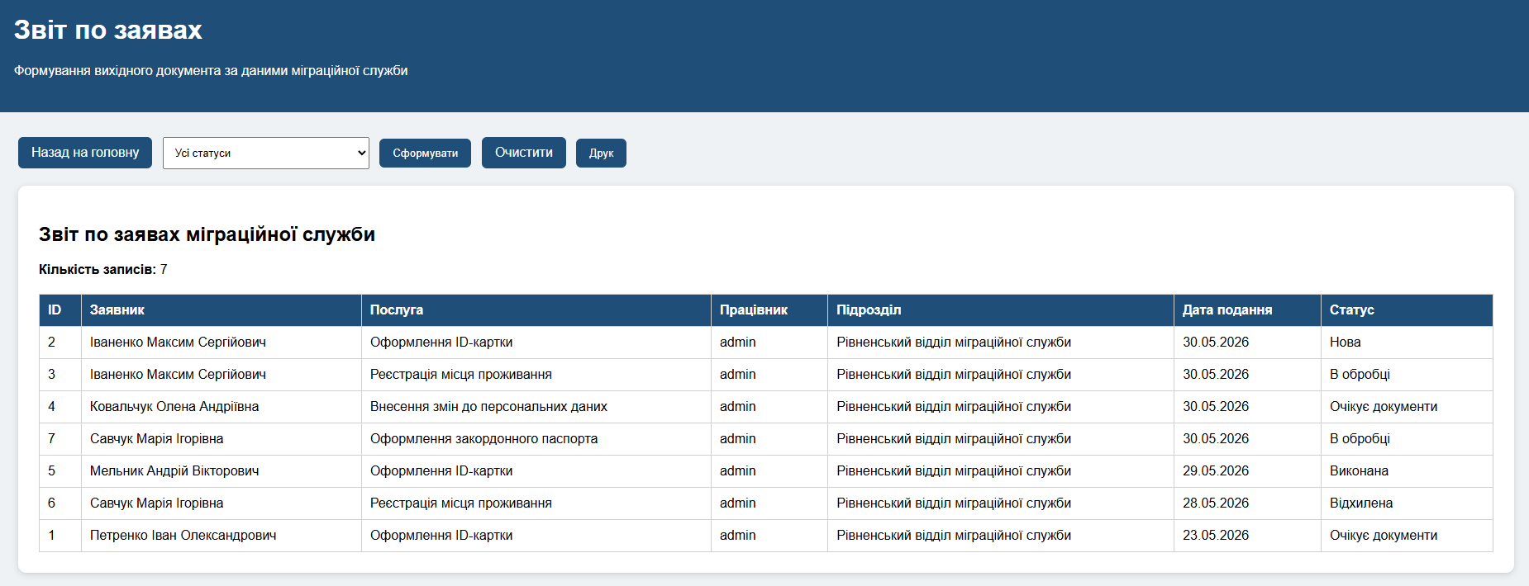
Рисунок 3.10 - Модуль форматування звітів
Це допомагає у підготовці документів для контролю, аналізу роботи служби та прийняття управлінських рішень.
Інтерфейс модуля є зручним і дозволяє швидко генерувати необхідні звіти без зайвих складнощів.

3.9 Опис модуля «Про систему»
Модуль «Про систему» призначений для надання користувачам базової інформації про розроблений вебзастосунок. Він містить опис цілей системи, основних функцій, користувачів, а також переліку даних, які обробляються та очікуваних результатів впровадження.
Цей інформаційний розділ допомагає працівникам міграційної служби краще розуміти призначення програми та основні можливості, що сприяє більш ефективному її використанню.
Інтерфейс модуля оформлений у вигляді веб-сторінки з чіткою структурою розділів, що полегшує сприйняття інформації (рис. 3.11).
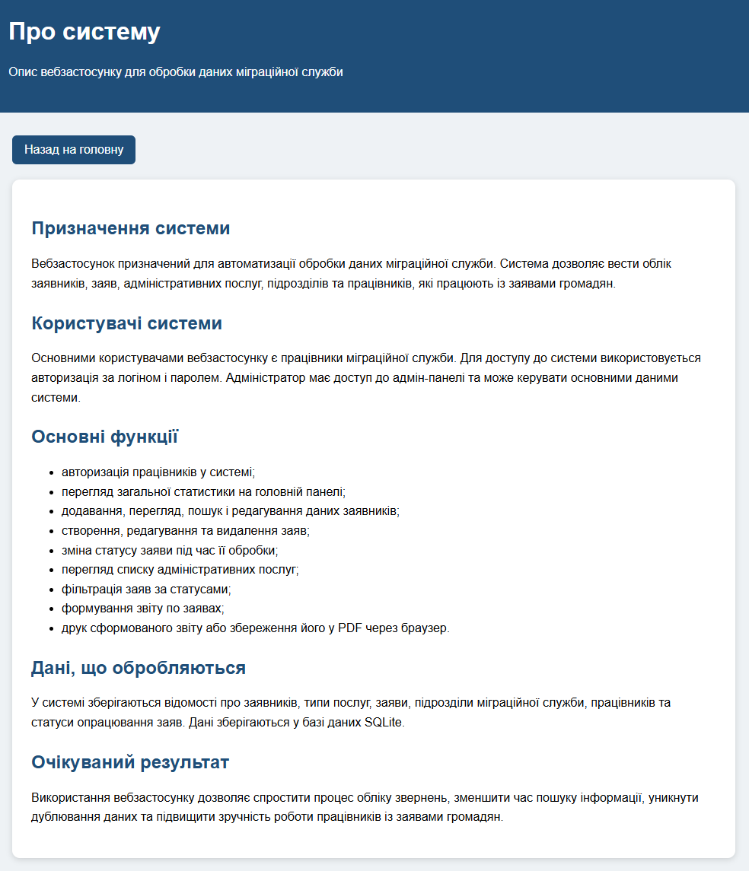
Рисунок 3.11 - Модуль «Про систему»
Таким чином, модуль «Про систему» відіграє важливу роль у документації користувача та підтримці впровадження системи.

РОЗДІЛ 4. ТЕСТУВАННЯ ТА ДОСЛІДНА ЕКСПЛУАТАЦІЯ

4.1 Дослідна експлуатація
Для перевірки працездатності та надійності розробленого вебзастосунку проведено дослідну експлуатацію серед контрольної групи користувачів – працівників міграційної служби. Були поставлені наступні цілі тестування: оцінка зручності використання інтерфейсу; перевірка коректності роботи основних функціональних модулів; виявлення та усунення помилок або некоректної поведінки системи; оцінка продуктивності при обробці реальних даних. Для проведення тестування було розроблено спеціальний план, який включав тест-кейси для кожного функціонального блоку. Під час експлуатації були виявлені окремі помилки та недоліки, які успішно усунуті. Зокрема, доопрацьовано механізми валідації даних, оптимізовано роботу з базою даних та покращено навігацію інтерфейсу. Зазначені результати підтверджують відповідність системи поставленим вимогам, забезпечують високу якість обробки даних та можливість її подальшого широкого впровадження у роботу міграційної служби.

4.2 Інсталяція програмного продукту. Інструкція з використання
Для роботи з вебзастосунком необхідно мати персональний комп’ютер з підключенням до Інтернету та веббраузер сучасної версії (Google Chrome, Mozilla Firefox, Microsoft Edge). Для інсталяції системи слід встановити середовище розробки Python з фреймворком Django та необхідні бібліотеки. Інсталяція бази даних SQLite виконується автоматично під час першого запуску додатку. Інструкція користувача містить детальний опис основних етапів роботи: реєстрація та авторизація, навігація по системі, робота з заявниками, заявами, адміністративними послугами, а також формування звітів. Особлива увага приділена безпеці роботи користувачів та правильному заповненню даних. Забезпечується також підтримка користувачів через допоміжну документацію.

4.3 Охорона праці
Розробка та експлуатація програмного продукту відповідає нормам охорони праці та санітарно-гігієнічним вимогам. Параметри робочого місця користувача враховують належне освітлення, комфортну температуру, ергономічне розміщення обладнання. Під час роботи з комп’ютером користувачі повинні дотримуватись рекомендацій щодо тривалості роботи без перерв, підтримувати правильну поставу та регулярно виконувати вправи для відпочинку очей і зняття напруження. Всі розроблені рекомендації спрямовані на забезпечення безпечного та комфортного робочого середовища, що позитивно впливає на ефективність роботи персоналу і збереження їхнього здоров’я при тривалій роботі з системою.

